Министерство науки и высшего образования Российской Федерации

Федеральное государственное бюджетное образовательное учреждение

высшего образования

«Вятский государственный университет»

Колледж ВятГУ

**ОТЧЕТ**

**ПО ДОМАШНЕЙ КОНТРОЛЬНОЙ РАБОТЕ №9**

**«Создание базы данных»**

**«МДК 05.02 Разработка кода информационных систем»**

Выполнили: студенты учебной группы

ИСПк-202-52-00

Яшкин Д.В.

Преподаватель:

Сергеева Е.Г.

Киров

2023

**Результаты выполнения задания**

Во время выполнения задания была создана база данных. На рисунке ниже изображена заполненная база данных.

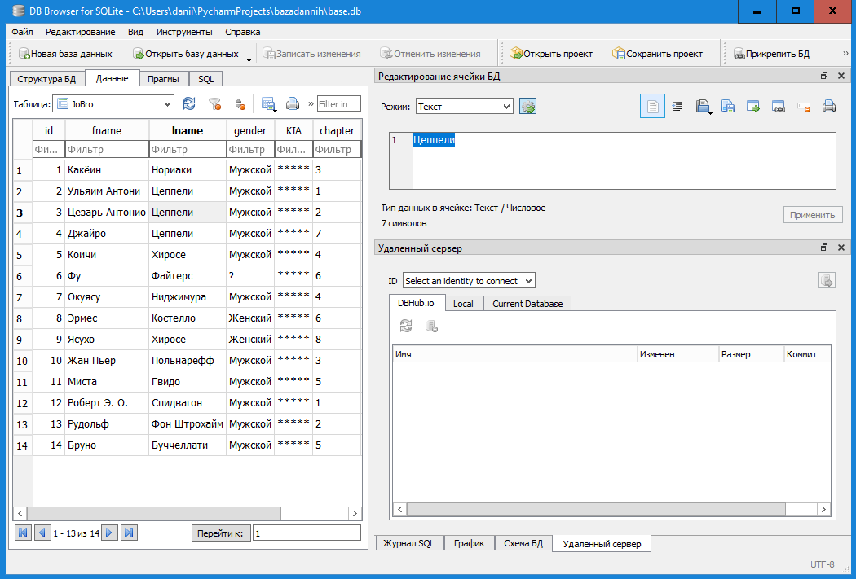

Рисунок 1 – База данных sqlite.

Была выбрана база данных SQLite, потому что данная БД была установлена на данном устройстве. Так же она была выбрана из-за ее простоты в управлении.

На рисунке ниже изображена готовая база данных, созданная на языке программирования Python.

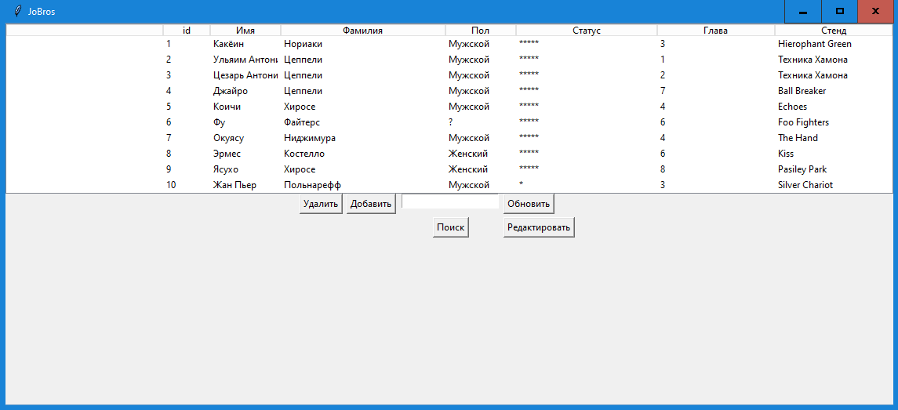

Рисунок 2 – база данных

База данных была написана на языке программирования Python, потому что отсутствуют навыки программирования в других языках.

В базе данных присутствуют 5 кнопок управления.

Кнопка «Удалить» удаляет запись из базы данных.

Кнопка «Добавить» добавляет запись в базу данных. На рисунке ниже изображен процесс добавления данных.

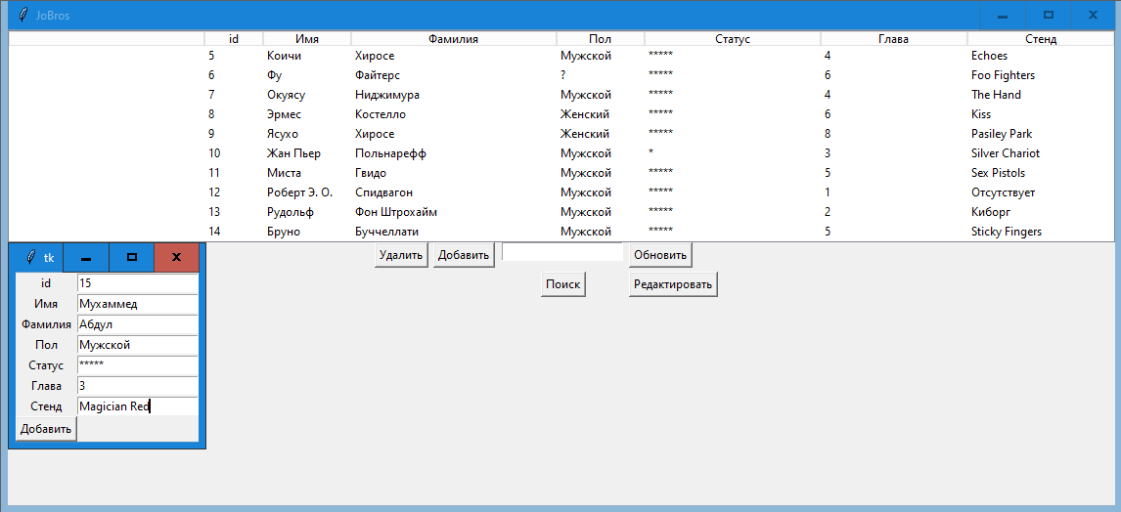

Рисунок 3 – окно добавления данных.

Чтобы добавить новую запись в базу данных, необходимо заполнить поля:

* Id – id должен быть уникальным, иначе запись не добавится в базу данных.
* Имя
* Фамилия
* Пол
* Статус – окно статуса отвечает за то, жив персонаж или нет
* Стенд – означает не только стенд, но и любую сверхспособность.

Кнопка «Поиск» ищет запись по id, имени или фамилии. На рисунке ниже изображен процесс поиска записи id.

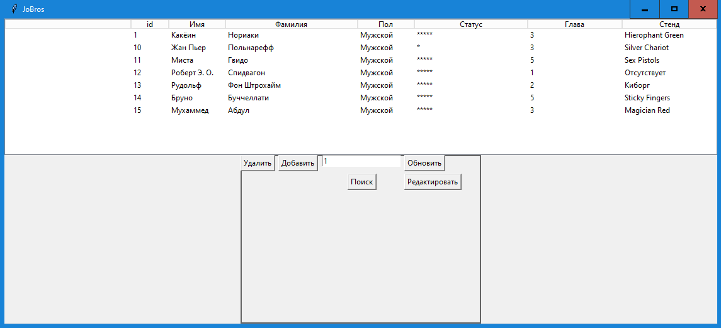

Рисунок 4 – поиск записи.

Функция поиска ищет любые совпадения с заданными данными.

Чтобы функция поиска сработала, необходимо заполнить поле, находящееся над кнопкой «Поиск».

Кнопка «Обновить» обновляет таблицу после использования функции поиска.

Кнопка «Редактировать» редактирует данные выбранной записи из базы данных. На рисунке ниже изображен процесс редактирования данных.

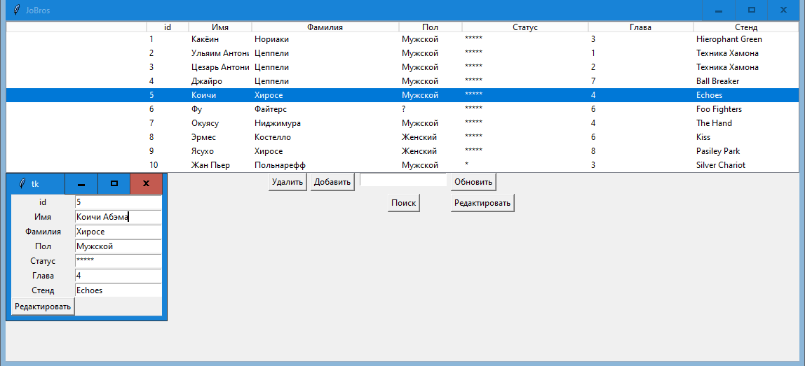

Рисунок 5 – редактирование данных.

Чтобы редактировать данные, необходимо выбрать запись и нажать кнопку редактировать, после этого появится окно редактирования данных, в которой нужно изменить желаемые данные. После всего этого нужно нажать кнопку «Редактировать» и данные изменятся в базе данных.

**Выводы по работе**

В ходе выполнения задания была создана база данных на языке программирования Python с помощью SQLite. В базе данных присутствуют функции добавления, поиска, редактирования и удаления записей. Были разработаны элементы управления для удобства работы с базой данных. Было выяснено, что SQLite очень прост в использовании, что делает его хорошим выбором для такого вида проектов. Результатом работы является наглядная и удобная база данных, которую можно использовать для хранения и управления информацией.